Conditions d’application de la préconisation :
La mise en œuvre du système d’imperméabilisation Irtop PluS Velouté Mat ou Irtop PluS Velouté Mat Biomass est conditionnée par la conformité du support : celui-ci doit être structurellement sain, stable et répondre aux exigences réglementaires en vigueur (DTU, CPT, etc.). Le descriptif technique s’applique uniquement aux supports respectant également les critères de sécurité incendie. Il revient à la maîtrise d’œuvre de vérifier cette conformité ou, si nécessaire, de prévoir les travaux d’adaptation (par exemple, le remplacement d’allèges non conformes comme celles en PVC ou contenant de l’amiante). Tout autre type de support nécessite une étude technique préalable.
Cette recommandation est établie à partir des éléments fournis et ne dispense en aucun cas l’entreprise exécutante de respecter l’ensemble des règles professionnelles et documents normatifs applicables. Il revient à l’entreprise de vérifier la faisabilité de la mise en œuvre, la compatibilité des composants, et l’adéquation du support avec les travaux envisagés.

Travaux Préparatoires

Contrôler l'adhérence et l’insensibilité à l’eau via un test d’adhérence humide du revêtement. Si le test ne s'avère pas concluant, il y aura lieu de prévoir un décapage des anciens fonds ou écrêter, poncer ou ragréer si nécessaire.
Eliminer par grattage les zones écaillées ou cloquées, brosser les zones farinantes.
Laver au nettoyeur haute pression et laisser sécher.
Traiter les fissures et les joints, ainsi que les aciers apparents avec la gamme StoCrete
Restructurer, à l'identique, les parties mises à nu à l'aide d'un revêtement de même type.

Déposer tous les éléments gênant la mise en œuvre d'une imperméabilisation.

En présence d'un ancien revêtement et conformément à la norme NF DTU 42.1, il y a lieu d'effectuer une étude préalable qui permettra de déterminer la conservation ou non du revêtement.
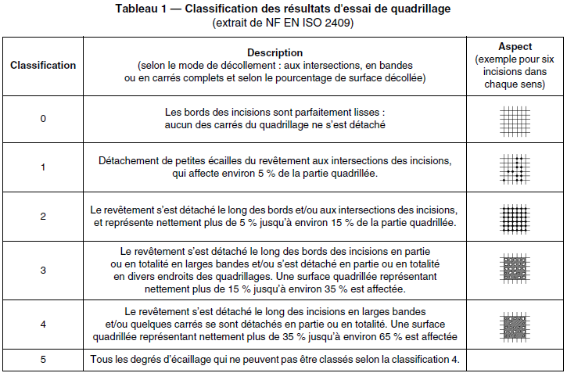

Pour des surfaces à traiter > 500 m², cette étude doit être exécutée par un professionnel (organisme ou Maître d'œuvre spécialisé) choisi par le Maître d’Ouvrage et à sa charge.
Pour des surfaces à traiter < 500 m², cette étude peut être exécutée par l'Entrepreneur.

En cas d'absence d'étude préalable, ou en présence du revêtement existant d'épaisseur supérieure ou égale à 300 microns, et conformément à la norme NF DTU 42-1, prévoir l'élimination totale par décapage du revêtement en place.
Si cette opération est effectuée chimiquement (Sto-Décap Protect ou Sto-Décap Rapid), prévoir impérativement un lavage haute pression.

Décapage du revêtement (si nécessaire)
Eliminer totalement l'ancien revêtement par tous moyens appropriés.
Nota : Dans le cas d'un décapage chimique (avec Sto-Décap Protect ou Sto-Décap Rapid), il y a lieu de prévoir un lavage très soigneux.
Eviter dans le cas d'utilisation de pompes "haute pression" de travailler à des pressions trop élevées susceptibles d'injecter dans les supports des composés provenant des décapants ou autres produits de décomposition pouvant migrer ultérieurement à travers le film.
Le décapage d'anciens revêtements organiques peut mettre en évidence la nécessité d'effectuer un dressage général des surfaces pour corriger les défauts de planéité.

Traitement décontaminant
Élimination des salissures, poussières, mousses, algues et autres contaminants par lavage à haute pression ou brossage adapté.
Application de Sto-Décontaminant concentré (décontaminant extérieur curatif et préventif prêt à l’emploi) sur support sec, après nettoyage.
- Application : pulvérisateur, rouleau ou brosse sur zones contaminées. Laisser agir 6 à 24 heures minimum avant rinçage.
- Dilution : 5 L de produit pour 30, 50 ou 75 L d’eau selon le degré de contamination.
- Consommation indicative : 0,15 à 0,20 L/m².

Réparation des bétons avec la gamme StoCrete
Avant toute opération de réparation, il est indispensable d’éliminer mécaniquement les parties de béton dégradé ou non adhérentes. Les arêtes doivent être laissées franches afin d’éviter la formation de fissures en périphérie des zones réparées. Les armatures doivent être dégagées sur toute leur périphérie jusqu’à retrouver un acier sain. En cas de corrosion, un sablage est recommandé, idéalement jusqu’au degré de pureté SA 2½ conformément à la norme EN ISO 8501-1. L’application du passivant ou du mortier doit être réalisée immédiatement après le sablage afin d’éviter toute reprise de corrosion.
Lorsque les armatures sont mises à nu, il convient d’appliquer deux couches de StoCrete TK, une barbotine cimentaire contenant des adjuvants, destinée à protéger l’acier contre la corrosion. La consommation est estimée entre 150 et 200 g/ml pour un acier de 12 mm de diamètre.

Pour la réparation et le reprofilage des ouvrages en béton, plusieurs solutions sont possibles selon les besoins du chantier :
- StoCrete SM est un mortier thixotrope à prise rapide, destiné à être appliqué sur un support brut, sain, propre et légèrement humidifié. Il s’applique en couches de 3 à 40mm d’épaisseur. La consommation est d’environ 2,0 kg par m² et par mm d’épaisseur. Le produit se prépare avec 0,17 kg d’eau pour 1 kg de poudre, soit 4,25 litres d’eau pour un sac de 25 kg. Après séchage, le mortier peut être lissé ou feutré. Il est classé R2 selon la norme NF EN 1504-03.

- StoCrete SM P reprend les mêmes caractéristiques que le StoCrete SM, mais intègre une protection anticorrosion directement dans sa formulation. Il est donc particulièrement adapté aux réparations où la protection des armatures est nécessaire sans recourir à un passivant séparé. Son mode de préparation, d’application et de consommation est identique à celui du StoCrete SM. Il est également classé R2 selon la norme NF EN 1504-03.

- StoCrete RM est un mortier mono-composant fibré, adapté aux réparations sur béton, mortier, pierre ou brique, notamment en façade ou en génie civil. Il s’applique sur un support brut, sain, propre et légèrement humidifié, en couches de 3 à 30mm. Sa consommation est d’environ 2,1 kg par m² et par mm d’épaisseur. Il se prépare avec 0,8 litre d’eau pour 5 kg de poudre, soit 4 litres pour un sac de 25 kg. Après séchage, le mortier est lissé à l’aide d’une taloche éponge. Il est classé R3 selon la norme NF EN 1504-03 et conforme à la norme NF P18-840.

Il est important de noter que la présence de lézardes (fissures supérieures à 2 mm) est généralement le signe d’un désordre structurel. Leur traitement ne relève pas de la compétence du façadier. Ces fissures doivent faire l’objet d’une intervention par une entreprise spécialisée, qui vérifiera les fondations, posera les agrafes et réalisera les reprises de gros œuvre nécessaires. Aucun système de finition (peinture, imperméabilisation, ITE, bardage ventilé) ne doit être appliqué sur un support présentant des lézardes.

La responsabilité du façadier est engagée s’il accepte un support non conforme.

Redressage fin – Irtoplan
Enduit de redressage souple et fibré, utilisé en faible épaisseur pour lisser les surfaces. Il s’applique entre la sous-couche Irtop PluS (SC ou Solo Mat) et les finitions de la gamme Irtop PluS.

À noter :
Le ponçage de l’Irtoplan est interdit. Ce produit n’est pas adapté aux revêtements décoratifs en dehors de la gamme Irtop PluS.

Irtop PluS Velouté Mat
Irtop PluS Velouté Mat Biomass
Conforme au DTU 42.1

Revêtement d’imperméabilité acrylique réticulable aux UV, souple lisse, renforcé en résine siloxane, pour systèmes d’imperméabilité de classes I1 à I4, certifié REDcert^{²®}
Classification AFNOR NF T 36-005 : Famille II – classe 7b2-10c
NF DTU 42.1 : conforme à la classe
- I1 (microfissures < 0.2mm)
- I2 (fissures < 0,5 mm)
- I3 (fissures < 1 mm)
- I4 (fissures < 2 mm)

NF EN 1062-1: G3.E4 à E5.S1.V2.W3.A2 à A5.C1

ATTESTATION DE CONFORMITE CSTB N°DSSF-20-00690
Etablie pour l’application du Guide de Préconisation ETICS-PSE Version 2.0

I1 : RAPPORT DE CLASSEMENT DE LA REACTION AU FEU n° EFR-21-003961-B : B-s1,d0
I2 à I4 : RAPPORT DE CLASSEMENT DE LA REACTION AU FEU n° EFR-21-003961-B : C-s1,d0

Primaire/couche d'impression obligatoire :
Adapter le primaire en fonction du type et de l’état du support afin d’assurer l’adhérence, réguler la porosité et consolider les fonds :
- sur supports friables, poudreux, farinants ou bruts :
StoPrim Grundex (0,2 l/m² à diluer 1:1 au StoFluid AF ou White Spirit) ou StoPrim S (200 g/m² environ)

- sur supports bruts, décapés, peints ou systèmes d’imperméabilité conservés (après étude préalable) :
StoPrim BL (250 à 300 g/m² selon la nature des fonds)

- sur supports sains et bruts :
Irtop PluS SC ou Irtop PluS SC Biomass dilué à 20 % en I1 (200 g/m²) ou dilué à 50 % en I2/I3 et I4 (100 g/m²)

Traitement des fissures
Reboucher avec Irtop 2000.
Après séchage, maroufler une armature :
- Sto-Galon B 60 de largeur appropriée, avec Irtop PluS SC ou Irtop PluS SC Biomass dilué à 8% d'eau
Ou
- Sto-Galon B 30 avec Irtop PluS SC ou Irtop PluS SC Biomass dilué à 4% d'eau.

- En I2 : Irtop PluS SC ou Irtop PluS SC Biomass dilué à 8% d’eau (250 g/m² environ)
- En I3 : Irtop PluS SC ou Irtop PluS SC Biomass pur (500 g/m² environ)
- En I4 : Irtop PluS SC ou Irtop PluS SC Biomass dilué à 8% d’eau + StoArmature B60 (850 g/m² environ)

Finition lisse mat
Application au rouleau (poils moyens) du revêtement Irtop PluS Velouté Mat ou Irtop PluS Velouté Mat Biomass (résine acrylique renforcée en siloxane, d’aspect lisse mat.)

Consommation : 0,450 kg/m² selon les fonds
Séchage : 4 à 5 heures selon les conditions atmosphériques

Offre de teintes
Nuancier StoColor System - édition 2022 – Disponible avec la technologie X-black (hors Biomass)
Blanc, offre de teintes restreintes dans le nuancier StoColor System et nuancier StoFaçade, dans le respect des normes françaises.
En cas de teinte soutenue de la couche de finition, conforme aux réglementations en vigueur, sélectionner une teinte approchante pour la couche de fond.

Dans le cas de conditions climatiques difficiles (humidité), possibilité d'utiliser l'option StoAdditif HE (Hors d'Eau renforcé).
Température minimale du support et de l'air : +5°C
Température maximale du support et de l'air : 35°C selon les DTU et hygrométrie inférieure à 80%.
Départ Système

Le revêtement d’imperméabilité sera interrompu à la coupure de capillarité ou à 25 cm au-dessus du sol. La partie située en dessous de cette limite, après préparation, sera protégée par deux couches de peinture D2 (StoColor Jumbosil ou StoColor Silco).

Arrêt du revêtement sous appui débordant

Le revêtement s’arrête à la sous-face de l’appui.
En présence d’un appui en maçonnerie fissuré, celui-ci doit être recouvert d’un revêtement décoratif adapté StoAcrydal.

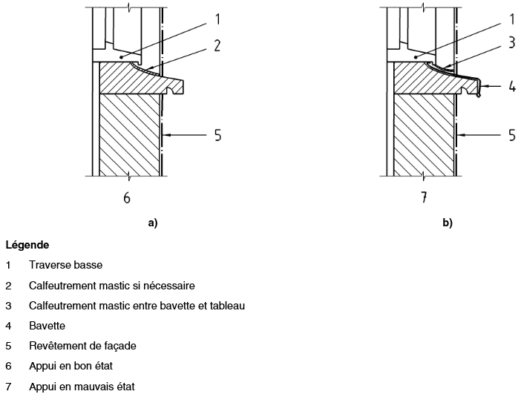

Revêtement standard :
- Application de 2 couches de peinture à base de copolymère acrylique en dispersion aqueuse - StoAcrydal.
Consommation : 300 g/m² ou 0,230 l/m² par couche.

Traitement recommandée pour appuis de baies :
- Remplacer la dernière couche par un revêtement polyuréthane bi-composant StoPur WV 200.
- Consommation : 250 g/m² ou 0,200 l/m².

Nota technique en cas appuis soumis à usure
Appliquer le système StoAcrydal Armé sur StoPrim Grundex, après préparation des supports, conformément aux normes en vigueur.

Peinture en Sous-face – Nez de Balcon

Les sous-faces et nez de balcons/loggias en béton brut, présentant des pathologies telles que l’encrassement biologique, des fissures localisées et des éclats, feront l’objet d’un traitement spécifique comprenant un nettoyage, une décontamination curative au Sto-Décontaminant Concentré, suivis de l’application d’un primaire, puis de deux couches de finition.

La mise en œuvre devra respecter les prescriptions du DTU 59.1.

La durabilité des peintures sur les sous-faces et nez de balcon est conditionnée à la mise en œuvre préalable d’une étanchéité des sols de balcons/loggias, ainsi qu’à la pose de couvertines sur les parties horizontales exposées (garde-corps, appuis, acrotères) ou un débord de, à prévoir au lot zinguerie.

Il est recommandé, dans le cadre du lot zinguerie, de prévoir une protection des parties horizontales exposées (garde-corps, appuis, acrotères, débords de balcons…) afin de limiter l’encrassement des façades.

En nez de balcon, deux solutions sont envisageables : soit le recouvrement du profilé StoDeco Line Velouté Mat par le Système d’Étanchéité Liquide (SEL) appliqué en continuité de la partie courante, en respectant les prescriptions du fabricant et en intégrant une fibre de renfort à la jonction dalle/profilé, soit la mise en œuvre d’un profil aluminium fixé mécaniquement et étanché avec du mastic StoSeal F355, en veillant à la bonne étanchéité entre le support et le profil.
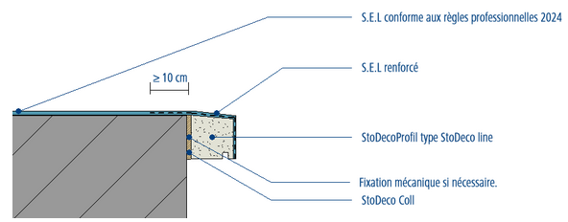
Sous-face
- Primaire avant peinture organique ou minérale : StoPrim Sol GT
  - Peinture organique : StoColor Silco
  - Peinture minérale : StoColor Solical

Nota :
Les finitions StoColor Jumbosil, StoColor Dryonic, StoColor Dryonic M, ne sont applicables en sous-faces uniquement si les balcons sont étanches et/ou bénéficient d'une nouvelle étanchéité assurant une absence totale d'infiltration. Dans le cas contraire, celles-ci ne sont applicables qu’en nez de balcon.

Nez de balcon
- Primaire avant peinture organique : StoPlex W, StoPrep Isol, Sto-Prim ou StoPrim Sol GT
- Primaire avant peinture minérale : StoPlex W, StoPrep Isol ou StoPrim Sol GT

- Peinture organique: StoColor Jumbosil, StoColor Silco, StoColor Dryonic, StoColor Dryonic M, StoColor Dryonic
S ou Irtop PluS Solo Mat
- Peinture minérale : StoColor Solical

Eléments Métalliques

Préparation du support :
Vérifier la solidité des éléments (jonctions entre les différents éléments, l'ancrage) et l’adhérence de l’ancien revêtement. Éliminer les zones corrodées, la calamine, ainsi que les peintures cloquées ou non adhérentes par des moyens adaptés (grattage, brossage, sablage, grenaillage, etc.). Nettoyer soigneusement, lessiver, puis rincer à l’eau claire. Dépoussiérer. Remplacer les éléments trop dégradés si leur état ne permet pas une réparation durable.

Système de peinture recommandé :
- Primaire : StoPrim TS – primaire anticorrosion mono-composant à base de résine alkyde, application pure.
- Consommation : 0,08 à 0,10 L/m² par couche.
- Finition : StoCorr Metallac – laque satinée épaisse en phase solvantée avec protection anticorrosion, conforme à la norme EN 13300.
Application en deux couches.
Consommation : 0,11 à 0,13 L/m² par couche.
Application : brosse, rouleau ou projection airless.

Remarques :
- Ne convient pas à la mise en œuvre sur portes ou fenêtres (risque de tack résiduel), utiliser le StoPremium Lac
- Respecter les prescriptions du DTU 59.1 pour les travaux de peinture en bâtiment.

Boiseries

Eléments bois peints
Les boiseries extérieures peintes, affectées par des désordres tels que cloquage, écaillage localisé, encrassement urbain ou humidité du support, feront l’objet d’un traitement adapté. Celui-ci comprendra un décapage localisé des zones non adhérentes, un ponçage, un dégraissage, ainsi qu’un contrôle de l’humidité du bois (inférieure à 18 %).
Les bois grisaillés seront éclaircis, les tâches de tanins isolées, les exsudations de résine nettoyées, et les éléments métalliques associés seront protégés contre la corrosion. Après vérification de l’adhérence du support, une finition en trois couches sera appliquée selon les prescriptions du DTU 59.1.

Pour menuiseries – portes – fenêtres :
- En phase aqueuse : StoPrim Aqua TS + StoAqua Ventilac Satin
- En phase solvantée : StoPrim Aqua TS + StoVentilac Satin AF

Hors menuiseries – portes – fenêtres :
- En phase aqueuse : Sto-Prim + StoAqua Ventilac Satin, StoColor Dryonic Wood Dilué + StoColor Dryonic Wood
- En phase solvantée : StoVentilac Satin AF

Un exemple de système de finition : peinture satinée en phase solvant StoVentilac Satin AF, avec une première couche diluée à 5 % au StoFluid AF ou de White Spirit, suivie de deux couches de finition non diluées.

Jardinières - Murs de soutènement

La mise en œuvre devra respecter les prescriptions du DTU 59.1.

La durabilité des revêtements appliqués sur un mur de soutènement est conditionnée à la qualité des dispositifs de drainage et d’étanchéité en amont.
- Il est impératif de prévoir des travaux adaptés garantissant l’absence totale d’infiltrations susceptibles d’endommager le mur.

La tenue du revêtement sur les faces extérieures des jardinières non fissurées ne peut être garantie en l’absence d’étanchéité interne.
- Il est fortement recommandé de réaliser un cuvelage initial pour assurer la pérennité des traitements proposés.

Il est recommandé de prévoir une protection des parties horizontales exposées afin de limiter l’encrassement des façades.
- Primaire avant peinture organique ou minérale : StoPrim Sol GT
- Peinture organique: StoColor Silco, StoColor Lotusan
- Peinture minérale : StoColor Solical
StoElement Fauna
Accueil de la Biodiversité sur les façades

StoElement Fauna | Espèce ciblée | Type d’application | Fixation
MS-F 20  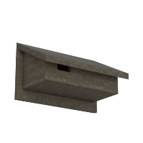 | Martinet noir  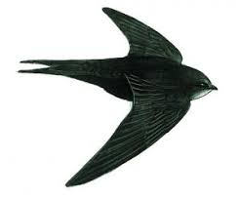 | Applique | Chevillé (StoFix Iso-Dart)
SP-F 20  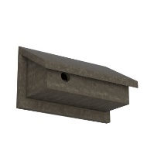 | Moineau  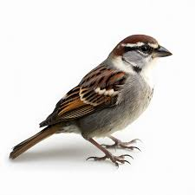 | Applique | Chevillé (StoFix Iso-Dart)
SW-F 20  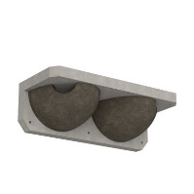 | Hirondelle  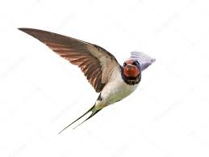 | Applique (≥ 4 m) | Chevillé (StoFix Iso-Dart)
FM-F 20  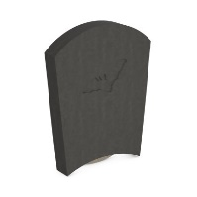 | Chauve-souris   | Applique (entrée par-dessous) | Chevillé (StoFix Iso-Dart)
Les nichoirs doivent être posés en partie haute (>2.5m), protégés de la pluie (sous débord de toiture, balcon, etc.). Ils ne doivent pas être installés en plein milieu de façade afin d’éviter les risques d’infiltration. Préférer les façades Nord ou Est, pour éviter une forte exposition au rayonnement solaire.
Ces éléments permettent de répondre aux exigences réglementaires en matière de protection de la faune, tout en valorisant les façades par une approche durable et responsable. Leur intégration doit être pensée dès la phase de conception, en concertation avec les écologues et les architectes.

OBSERVATIONS GENERALES

Validité de la recommandation
Compte tenu de l’avancée de nos technologies ainsi que de l’évolution physique possible de la construction en question, la validité de la présente proposition est d’un an à compter de la date de la préconisation.
De même, la présente recommandation de mise en œuvre répond aux désordres constatés le jour de la visite sur le site (ou répond à la demande du Maître d’Ouvrage dans le cas d’une recommandation de mise en œuvre sur un ouvrage neuf). Il appartiendra au Maître d'Ouvrage ou au Maître d'Œuvre de signaler toutes évolutions pouvant nécessiter la modification des traitements proposés.

Nos préconisations supposent que le support est conforme à la réglementation en cours (sur le plan incendie, structurel, sismique, amiante…) : Sto étant fournisseur de matériaux et non maître d’œuvre, il incombe au client applicateur de vérifier la conformité du support avant application et d’anticiper avec la maîtrise d’ouvrage d’éventuels travaux de remise en conformité. Par exemple et sans exhaustivité : remise en conformité de C+D, renforcement structurel sismique, murs ne pouvant finalement pas supporter d’ancrage d’ITE nécessitant une solution dalle à dalle, contournement d’allèges amiantées par ossature secondaire ou blocs en béton allégé, etc…

Nos visites sur chantier permettent d'apporter à nos clients, à leur demande, assistance et conseil de mise en œuvre de nos produits. Ces interventions ne peuvent, en aucun cas, être assimilées à une mission de suivi ou de contrôle réalisée par un Maître d'Œuvre et/ou Bureau de Contrôle.

Les photos intégrées au présent document le sont à titre indicatif. Elles visent à illustrer certains éléments et à faciliter la compréhension. Elles ne prévalent en rien des prestations à réaliser.

La présente préconisation est destinée à la seule utilisation des produits Sto, en complément de la documentation technique de ces produits, à l'exclusion de tout autre usage.

La mise en œuvre des produits Sto s’effectuera conformément aux réglementations en vigueur, ainsi qu'aux documents technique Sto (Fiches Techniques, DTA, AT, Cahier des charges, etc.).

Toutes réserves devront être faites en cas de désordres occasionnés au revêtement provenant d'infiltrations se produisant par les parties non traitées.

Entretien
Dans le cadre de l'entretien et de la protection contre les micro-organismes, nous conseillons l'application de Sto-Décontaminant Concentré.

Note importante : il est impossible d’anticiper le développement éventuel de mousses ou verdissements sur une façade qui dépend de très nombreux paramètres non maîtrisés par Sto (environnement, présence d’une forêt, arbres à pollens, exposition aux vents, à la pluie, etc…). Il est de la responsabilité de la Maîtrise d’œuvre de s’informer auprès de Sto sur les enduits et peintures pouvant limiter ce verdissement et d’en informer impérativement la Maîtrise d’Ouvrage, propriétaire du bâtiment, en lui proposant un contrat d’entretien (fortement recommandé). Le CPT 3035_V3 et les DTU en vigueur rappellent que l’entretien régulier des façades relève de la responsabilité de la Maîtrise d’Ouvrage. A titre d’exemple, la fréquence pouvant être modifiée selon les chantiers et surtout l’environnement : nettoyage à l’eau sous pression tous les 5 ans minimum, avec ou sans décontaminant selon le degré d’encrassement, cette fréquence pouvant être modifiée selon l'environnement.

Cas des joints au "scotch"
Si un fractionnement de l’enduit de finition est nécessaire pour des raisons esthétiques (joints dits « au scotch »), le sous-enduit (ou l’enduit de ragréage) ne doit pas être laissé à nu. Il doit à minima être recouvert d’une peinture de protection (ex. StoColor Jumbosil ou StoColor Silco) à la teinte voulue.

Recommandations générales de mise en œuvre
Avant les travaux, nous vous recommandons de vous assurer du bon état de l'étanchéité horizontale, du réseau d'évacuation des eaux pluviales et des grilles de ventilation.

Conformément aux réglementations en vigueur, les teintes de coefficient d'absorption du rayonnement solaire supérieur à 0,7 sont exclues (en montagne et au-dessus de 1300 m d'altitude, le coefficient d'absorption est limité à 0,5). Sont concernés par cette réglementation, les systèmes d’imperméabilité, les revêtements décoratifs et systèmes d’ETICS.
Dans le cas d'une isolation thermique extérieure, on veillera à ne pas juxtaposer, sans joint de fractionnement, les teintes dont la différence de coefficient d'absorption est supérieure à 0,2.
Dans le cas du StoVentec R-enduit la limite de coefficient d'absorption du rayonnement solaire est de 0,95.
Il est de la responsabilité de la Maîtrise d’œuvre de vérifier la conformité des teintes sombres à la réglementation en vigueur sur l’absorption solaire.

Pour tout chantier, à partir de 2000m², pour éviter tout écart de teinte sur de grandes surfaces, en particulier dans le cas de teintes soutenues :
- Commandez un lot teinté unique dès le départ de votre chantier. Si besoin, demandez à votre contact commercial ou logistique des livraisons étalées dans le temps selon l’avancée de votre chantier.
- Dans le cas où plusieurs lots teintés doivent être livrés à plusieurs mois d’intervalle, dans la mesure du possible, ne pas les appliquer sur la même façade mais sur des façades perpendiculaires, l’œil étant très sensible à la moindre variation de teinte sur la même façade
- Bâchez votre échafaudage afin d’éviter les spectres d’échafaudages, en particulier pour les façades exposées au soleil ou en lumière rasante
- Contrôlez la météo pour éviter les applications ou le stockage de vos produits à des températures trop hautes ou trop basses
- Après discussion et accord de la Maitrise d’Ouvrage, fractionnez visuellement votre façade en surfaces pouvant être recouvertes en une journée, avec la recommandation d’avoir les mêmes applicateurs travaillant sur les mêmes zones (ex. gauchers ou droitiers)
- Le meilleur moyen de limiter les écarts de teintes, de talochage ou de spectres d’échafaudages est d’appliquer à la fin du chantier une couche supplémentaire de peinture teintée à la nacelle mobile après démontage de l’échafaudage, à anticiper dès le début des travaux

Pour assurer une parfaite uniformisation en teinte de l’ensemble, nous vous conseillons d'utiliser les mêmes numéros de lots sur une même face.

Les consommations des produits indiquées dans ce descriptif peuvent varier en fonction de la porosité, de la rugosité du support et des traitements des points singuliers. Les consommations réelles à prévoir sur chantier ne peuvent être déterminées qu'à partir d'essais préalables in situ.

Dans le cadre de l'entretien et de la protection contre les micro-organismes des parties non ravalées (murs, murets, toitures, etc.), nous conseillons l'application de Sto-Décontaminant Concentré.

Note importante : il est impossible d’anticiper le développement éventuel de mousses ou verdissements sur une façade qui dépend de très nombreux paramètres non maîtrisés par Sto (environnement, présence d’une forêt, arbres à pollens, exposition aux vents, à la pluie, etc…). Il est de la responsabilité de la Maîtrise d’œuvre de s’informer auprès de Sto sur les enduits et peintures pouvant limiter ce verdissement et d’en informer impérativement la Maîtrise d’Ouvrage, propriétaire du bâtiment. Le CPT 3035_V3 et les DTU en vigueur rappellent que l’entretien régulier des façades relève de la responsabilité de la Maîtrise d’Ouvrage.

Travaux durant les périodes hivernales - IMPORTANT
Pensez à nos produits à séchage rapide - GAMME QS - pour les travaux extérieurs en hiver.
Consultez-nous !

Réglementation Incendie
L'entreprise qui réalise les travaux à l'obligation impérative de respecter la réglementation Incendie applicable au bâtiment sur lequel elle intervient. Il lui appartient donc d'obtenir auprès de la Maîtrise d'ouvrage et la Maîtrise d'œuvre les critères spécifiques au bâtiment concerné permettant de définir ses exigences propres vis à vis de la règlementation incendie en vigueur au moment des travaux.
La présente préconisation Sto a été rédigée à partir des éléments qui lui ont été fournis. Cependant, Sto ne peut certifier être en possession de tous les paramètres propres au chantier. Sa préconisation doit donc être validée sur ce point par les intervenants sur chantier (Maîtrise d’ouvrage / Maîtrise d'œuvre / Entreprise / Bureau de Contrôle...).

Actualité IMH et arrêté de 1986 :
Un décret n° 2019-461 du 16 mai 2019 et un arrêté du 7 août 2019* décrivent la réglementation relative aux IMH (immeubles de moyenne hauteur).
Un deuxième arrêté du 7 août 2019** modifie l'arrêté du 31 janvier 1986 relatif à la protection contre l'incendie des bâtiments d'habitation.
Les prescriptions à respecter en matière de sécurité contre l’incendie lors de la rénovation de façade et du système de façade de tels immeubles sont prévues aux articles R122-31 à R122-34. Ces dispositions s’appliquent aux travaux de rénovation de façade dont la déclaration préalable ou la demande de permis de construire est déposée à partir du 1er janvier 2020.

La présente préconisation Sto a été rédigée à partir des éléments qui lui ont été fournis. Suivant les dates de déclaration préalable ou de demande de permis de construire déposés, il relève de la responsabilité de la Maîtrise d'Ouvrage et de la Maîtrise d'Œuvre de prendre en compte les évolutions réglementaires dans son ensemble et de signaler tout élément pouvant nécessiter la modification des traitements proposés.

*Arrêté du 7 août 2019 relatif aux travaux de modification des immeubles de moyenne hauteur et précisant les solutions constructives acceptables pour les rénovations de façade.
** Arrêté du 7 août 2019 modifiant l’arrêté du 31 janvier 1986 relatif à la protection contre l’incendie des bâtiments d’habitation.

Recommandations générales relatives aux travaux de réfection par revêtement d'imperméabilité
Il conviendra notamment de respecter le DTU 42.1 qui définit les travaux de réfection de façades en service par un revêtement d’imperméabilité.

En présence d'un revêtement et conformément à la norme NF DTU 42.1, il y a lieu d'effectuer une Etude Préalable qui permettra de conserver, si possible, ce revêtement.
Pour des surfaces à traiter > 500 m², cette étude doit être exécutée par un professionnel (organisme ou Maître d'œuvre spécialisé) choisi par le Maître d’Ouvrage et à sa charge.
Pour des surfaces à traiter < 500 m², cette étude peut être exécutée par l'Entrepreneur.
Remarque : sinon, prévoir l'élimination totale par décapage du revêtement en place. Si cette opération est effectuée chimiquement (Sto-Décap Protect ou Sto-Décap Rapid), prévoir impérativement un lavage haute pression.

Les joints de gros œuvre existants ou les fissures déjà traitées doivent être refaits.
Les points singuliers doivent être traités de façon à ce que l'eau ne puisse pas pénétrer dans la paroi revêtue, ni cheminer dans le plan d'adhérence du revêtement.

Conditions climatiques d'utilisation
Nous vous rappelons que nos produits doivent être utilisés à des températures comprises entre + 5° et + 35° C ainsi que par des taux d'hygrométrie inférieurs à 80 % (§ 8.2.1 du DTU 42.1).

Consulter les consignes d'entretien jointe à la présente préconisation.

